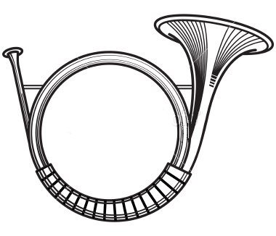
brf Nya
Jakthornet

Välkommen till Bostadsrättsföreningen Nya Jakthornet!
Styrelsen och övriga boende inom föreningen önskar Er välkomna som nya boende och medlemmar!
För att Ert boende ska bli så bra som möjligt kommer här lite bra information.
Föreningen har en egen hemsida: www.nyajakthornet.bostadsratterna.se, där hittar ni mycket information så som kontaktinformation, stadgar, trivselregler, information om gemensam utrustning, träningslokal med mera.
- Bostadsrättsavgiften faktureras av vår ekonomiska förvaltare Riksbyggen.
- Din lägenhet har fiber ansluten. För att öppna upp fibern, kontakta Övik Energi. Ni behöver även välja leverantör av internettjänster, Övik Energi kan hjälpa er med detta vid behov.
- Området är bilfritt och parkering sker i respektive garage och plats framför garaget. Övriga parkeringsplatser är i första hand avsedda för besökande till boende i föreningen.
- Då vi bor, lever och äger området gemensamt genom bostadsrättsföreningens förvaltning, kommer inte vårt område och boende bli bättre än vad vi gemensamt gör det till. För att hålla kostnader för till exempel områdesskötsel nere så genomförs gemensamma städdagar, en på hösten och en på våren. Styrelsen och övriga boende är beroende av ert deltagande för att hålla området i ett snyggt och gott skick. Det är dessutom ett ypperligt tillfälle att lära känna era nya grannar och ha trevlig samvaro för hela familjen!
Än en gång: Hjärtligt välkommen till Brf Nya Jakthornet! Vi hoppas ni kommer trivas lika bra som oss andra som bor i området!
Med vänliga hälsningar,
Styrelsen

